Menelusuri Penyebab Learning Loss Terhadap Materi Persamaan Garis Lurus pada Siswa SMP

Sri Lestari Br. Bagariang¹, Hanifah Nurus Sopiany²
Universitas Singaperbangsa Karawang
email: 2010631050111@student.unsika.ac.id¹, hanifah.nurussofiany@fkip.unsika.ac.id²

Abstrak
Pembalajaran.Jarak Jauh telah berlangsung di Indonesia.selama kurang lebih dua tahun, yang merupakan salah satu dampak dari wabah.covid-19. Pembelajaran jarak.jauh yang berkepanjangan tanpa memaksimalkan penggunaan LKPD dikhawatirkan akan menyebabkan kompetensi belajar siswa dan mengarah pada learning loss yaitu kondisi dimana siswa kehilangan pengetahuan, keterampilan, dan kemampuan. Tujuan penelitian ini untuk mendeskripsikan proses belajar peserta didik berdasarkan interaksi terhadap LKPD pada materi Persamaan garis lurus dengan materi prasyarat koordinat kartesius. Teknik pengambilan sampel menggunakan simple random sampling, diperoleh 2 siswa dari 40 siswa kelas VIII-i SMPN 2 Karawang Barat. Metode penelitian ini menggunakan kualitatif deskriptif. Hasil dari penelitian ini mengemukakan bahwa kedua siswa di kl\elas VIII-I terindikasi mengalami learning loss dengan karakteristik/ profil yang berbeda pada LKPD terbimbing dengan materi persamaan garis lurus.

Kata kunci: Pembelajaran jarak jauh, Learning Loss, Siswa SMP, pembelajaran tatap muka.

Exploring of Learning Loss on the Equation of A Straight Line In Junior High School Students

Sri Lestari Br. Bagariang¹, Hanifah Nurus Sopiany²
Universitas Singaperbangsa Karawang
email: 2010631050111@student.unsika.ac.id¹, hanifah.nurussofiany@fkip.unsika.ac.id²

Abstract
Distance learning has been happening for about two years in Indonesia, This is the. impact of the spread of Covid-19. Prolonged distance learning without maximizing use of LKPD is feared will lead to decrease in student learning competence and learning loss, which student los knowledge, abilities, and skills. The purpose of this research was to describe the learning process based on interaction with LKPD on the mateerial of straight line equations wiith prerequisite material is cartesian coordinate. The sampling tecnique used simple random smapling, obtained 2 students froom 40 students of class VIII-i SMPN 2 Karawang Barat. The results of this study suggest that the two students in class VIII-I are indicated to experience learning loss with different characteristics/profiles in guided LKPD with straight-line equation material..

Keywords: Distance learning, Learning Loss, High school, face-to-face learning.

PENDAHULUAN
Pembelajaran Jarak Jauh (PJJ) di Indonesia telah berlangsung selama kurang lebih dua tahun akibat pandemi, yang menyebabkan seluruh bidang kehidupan terganggu terutama pada bidang pendidikan formal. Dimana pelaksanaan kegiatan pembelajaran jarak jauh berlangsung cukup lama dengan memanfaatkan berbagai sarana melalui koneksi internet. Banyak kendala yang dialami oleh peserta didik maupun oleh guru dalam mengoptimalkan pemahahaman dalam pembelajaran, termasuk pembelajaran matematika. Dalam kegiatan PJJ semua ruang pendidikan terpaksa harus menyesuaikan dan beradaptasi dengan perubahan (Zhou& Li, 2020).
Beberapa penelitian sebelumnya mengenai problematika PJJ pada masa pandemi menunjukkan bahwa peserta didik kurang mampu memahami isi materi yang disampaikan guru melalui media online, selain itu peserta didik juga mengalami kejenuhan belajar, malas-malasan, tidak percaya diri terhadap dirinya sendiri dan memiliki motivasi belajar rendah (Aulia, 2021). Selain permasalahan tersebut terdapat permasalahan yang muncul terkait learning loss yang merubah komponen pendidikan antara lain guru, peserta didik, dan lingkungan sekolah, isi pendidikan, metode dan media pendidikan (Jojor & Sihotang, 2022). Hal ini juga sejalan dengan penyebab terjadinya learning loss antara lain; pembelajaran membosankan, anak sulit fokus, sulit memahami materi, kendala pada teknologi yang digunakan saat pembelajaran jarak jauh (Muthmainnah, 2022). Dampak lainnya menurut Menteri Pendidikan, Kebudayaan, Riset, dan Teknologi, Nadiem Makarim menyatakan bahwa sebagian orang tua peserta didik tidak dapat mendampingi mereka saat sekolah dari rumah atau pembelajaran jarak jauh, selain itu berprngaruh pada psikis peserta didik, mereka lebih mudah stress (Rizqo, 2020). Hasil penelitian lain mengatakan bahwa PJJ memiliki dampak jangka panjang yang signifikan, kosekuensinya mempengaruhi kesejahteraan anak dari keluarga yang kurang mampu dalam ekonomi (Fuchs-Schundeln, dkk, 2022).
Permasalahan-permasalahan yang diitimbulkan dari pembelajaran jarak jauh tersebut adalah karena kurang optimalnya setiap proses pembelajaran sebagaimana pembelajaran yang dilakukan disekolah. Learning loss yang dialami peserta didik dalam waktu yang cukup lama, dan evaluasi dari peralihan kelas dari grade sebelumnya, tidak menjamin penguasaaan materi pembelajaran yang telah diberikan guru. The Glossary of Education Reform memaknai learning loss sebagai hilangnya pengetahuan dan kemampuan pada proses pebelajaran, umumnya terjadi karena kesenjangan yang berkepanjangan atau diskontinuitas dalam pendidikan. Permasalahan tersebut besar kemungkinan berdampak pada menurunnya kompetensi belajar siswa.
Kompetensi dapat diartikan sebagai suatu hasil pembelajaran. tercapainya hasil pembelajaran dinyatakan dengan kompeten atau tidak kompeten, lulus atau gagal dan tidak diberikan dalam bentuk peringkat, pengertian dari capaian pembelajaran sendiri yaitu tujuan pendidikan dan ukuran dari apa yang diharapkan, diketahui, dipahami, dan dilakukan siswa setelah menyelesaikan suatu periode belajar. Siswa lulus kompetensi belajar pada suatu materi maka siswa akan dapat mengikuti materi selanjutnya. Artinya, untuk mempelajari suatu materi terdapat materi prasyarat yang harus dimiliki oleh siswa. Namun, pada saat pembelajaran jarak jauh peserta didik sult untuk memahami setiap pembelajaran yang diberikan oleh guru melalui perangkat internet. Sehingga siswa terkadang tidak memahami konsep dasar setiap materi yang akan dia dipelajari pada tingkat selanjutnya.
Dalam mengetahui kemampuan peseta didik dalam erdsuatu materi diperlukan Lembar Kerja Peserta Didik (LKPD). LKPD berisi susunan tugas dengan menyertakan proses pengerjaan yang membimbing siswa dalam menyelesaikan tugas. LKPD dirancang agar peserta didik berperan aktif dalam pembelajaran dikelas, yang bertujuan untuk mengetahui pemahaman siswa dalam suatu materi pembelajaran (Lestari, dkk 2022). Pembelajaran dengan menggunakan LKPD terbimbing dinilai efektif untuk mengetahui sejauh mana siswa memahami suatu materi yang dibahas didalam kelas (Ramadhana & Hadi, 2022)
Kurangnya kegiatan sosial siswa, tekanan dari orang tua yang terus memaksa belajar dan ikut emosi karena harus menemani pembelajaran siswa dalam jangka waktu yang cukup lama, tugas yang menumpuk yang diberikan guru, suasana belajar dirumah yang tidak bervariatif di sekolah menyebabkan penurunan kecerdasan siswa (Aswat, dkk 2021).
Berdasarkan kondisi tersebut maka penulis tertarik melakukan identifikasi penyebab learning loss di Sekolah Menengah Pertama (SMP) dikelas VIII-i. Penelitian ini dilakukan di sekolah menengah pertama karena siswa masih akan melanjutkan pendidikan ke tingkat berikutnya, kekhawatiran pada jangka panjang adalah siswa sekolah menengah pertama yang akan melanjutkan pendidikan ke sekolah menengah atas mengalami kesulitan dalam memahami, mengasimilasi dan menguasai materi. Hasil penelitian ini juga diharapkan dapat menjadi dasar pengambilan keputusan dalam mengatasi permasalahan learning loss pada tingkat SMP pada materi persamaan garis lurus.

METODE
Metodologi penelitian ini menggunakan pendekatan kualitatif deskriptif, yang dimana masalah penelitian dilakuakn dengan mengumpulkan data dari pengamatan observasi (Groenland & Dana, 2020). Penelitian ini bertujuan untuk mendeskripsikan masalah-masalah yang muncul saat siswa berinteraksi dengan LKPD. Penelitian ini dilaksanakan di SMPN 2 Karawang Barat. Terhadap 2 siswa kelas VIII-i. Teknik pengambilan data pada penelitian ini dilakukan dengan observasi dan wawancara untuk mengetahui respon siswa terhadap LKPD. Hasil kegiatan siswa pada LKPD dan wawancara, akan dijadilkan acuan penyebab siswa mengalami learning loss.

HASIL DAN PEMBAHASAN
Hasil penelitian diperoleh dari dua siswa yaitu siswa laki-laki dan perempuan, menunjukkan bahwa kedua siswa yang diteliti memiliki kesulitan dan kebingungan pada saat mengerjakan LKPD mengenai materi persamaan garis lurus yang diberikan. Dalam LKPD diberikan 4 Tahapan bagi siswa, yaitu; Tahap I mengenai materi prasyarat yaitu koordinat kartesius, tahap II menghitung gradien, tahap III menggambar persamaan garis pada koordinat kartesius, dan tahap IV membuat kesimpulam cara menghitung gradien dan cara menggambar grafik persamaan garis lurus. Siswa perempuan dikodekan S1, siswa laki-laki dikodekan S2 dan Peneliti dikodekan dengan P.
- Aktivitas I Materi Prasyarat (koordinat kartesius)
Pada tahap ini siswa diminta menunjukkan titik pusat, ordinat, absis, dan titik koordinat sesuai gambar pada LKPD dan siswa juga diminta untuk menuliskan arti simbol pada persamaan gaaris lurus. Pada aktivitas I diperoleh bahwa dua siswa memiliki perbedaan yang sangat mencolok, dimana siswa perempuan percaya diri saat mengisi tahap I, yaitu mengenai materi prasyarat. Tanpa banyak bertanya siswa perempuan dengan percaya diri menjawab di lembar jawaban. Namun siswa perempuan masih belum bisa bedakan x dan y dalam koordinat kartesius dan pada persamaan gariis lurus, sehingga S1 menulis x dan y pada persamaan garis lurus sebagai ordinat dan absis.

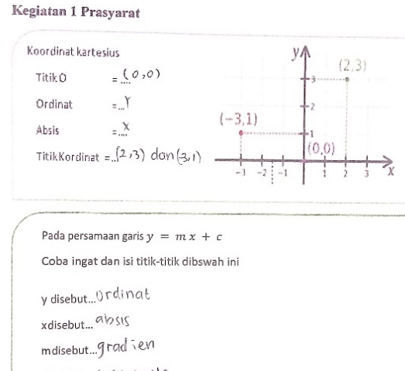
Gambar 1 hasil kerja siswa S1 (Aktivitas I)
Hasil wawancara.Peneliti dengan S1:
P : Apakah kamu kesulitan saat mengisi tahap I ini?
S1 : Tidak kak, saya menguasai materi koordinat kartesius ini.
P : Kamu paham ga soalnya harus dibagaimanakan?
S1 : Paham kak, disini aku harus tunjukin titik O, absis, ordinat, dan koordinaat dari gambar ini.
P : Kalau kamu kenapa kamu sangat percaya diri dalam mengisi tahap ini?
S1 : Karena bagi saya materi ini sangat mudah dan sudah dipelajari pada kelas 6 SD.
Sedangkan pada S2, tidak memahami sama sekali materi prasyarat, dan banyak bertanya karena tidak percaya diri dengan jawabannya. Tapi S1 dapat mengisi beberapa mater prasyarat dan sebagian lagi tidak di isi karena tidak mengerti.

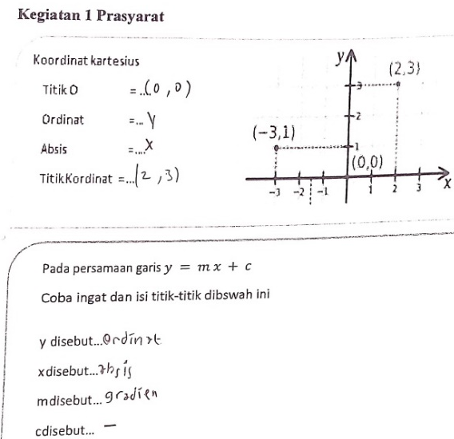
Gambar 2 Hasil kerja S2 (Aktivitas I)
Hasil wawancara Peneliti dengan S2 :
P : Apakah kamu kesulitan saat mengisi tahap I ini?
S2 : aku kesulitan kak
P : Kamu paham ga soalnya harus dibagaimanakan?
S2 : aku lupa cuman inget beberapa kak, itu juga gatau bener atau ngga
P : titik O itu apa?
S2 : pusat kak, biasanya kan kalau pusat itu (0,0)
P : titik koordinatnya yang mana?
S2 : yang ini kak (sembari menunjuk titik (2,3) pada gambar)
P : kalau m itu kan gradien, gradien itu artinya apa ya?
S2 : gatau kak hehehe
P : sewaktu kamu kelas 6, apakah kamu belajar secara pembelajaran jarak jauh tentang materi sistem koordinat?
S2 : iya kak, hanya melalui whatsapp sama aplikasi pembelajaran aja pembelajarannya.
P : Apa nama aplikasi yang kamu gunakan selama pembelajaran kelas 6 SD?
S2 : wah aku udah lupa kak nama aplikasi yang dipakai.
P : Bagaimana saat pembelajaran dan cara kamu belajar sewaktu di kelas 6 dan 7?
S2 : aku ga fokus belajar kak, karena lewat online, penjelasannya susah dipahami.
P : oh begitu ya.

- Aktivitas II menghitung persamaan gradien garis lurus
Aktivitas II , siswa diberikan persamaan dimana siswa harus menentukan y dan m dari persamaan yang diberikan, selanjutnya siswa juga diberikan persamaan dan diharuskan menentukan gradien dari suatu persamaan.
Pada tahap ini S1 kurang memahami konsep gradien, terutama pada menghitung gradien pada persamaan garis $ax+by+c=0$, tapi tetap berusaha menyelesaikan sesuai dengan arahan LKPD. Dalam konsep pembagian S1 masih kesulitan, tetapi sudah dapat mengerjakan dengan benar.
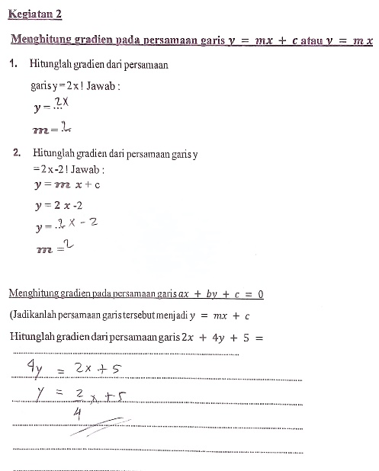
Gambar 3 Hasil kerja S1 (Aktivitas II)
Gambar 4 Hasil kerja S1 (Aktivitas II)

Hasil wawancara peneliti dengan S1:
P : Bagaimana untuk kegiatan 2, apakah ada kesulitan?
S1 : untuk yang nomor 1 sama 2 aku udah bisa kak
P : kenapa hasil m=2?
S1 : karena memang 2 kak gradiennya sesuai sama yang di soal
P : boleh tolong jelasin?
S1 : kalau untuk y itukan hasilnya sama kaya yang di soal kak, sedangkan yang nomor 1 m-nya dari koefisiennya kak, untuk yang nomor 2 aku asal aja kak
P : kalau yang selanjutnya gimana?
S1 : kalau itu aku agak kesusahan kak
P : bisa jelasin hasilnya kenapa bisa begini?
S1 : itu tinggal di buat persamaannya sama kaya y=mx+c kak, terus in kan ynya masih ada 4-nya jadi aku ilangin 4nya ini dengan cara aku bagi semuanya sama 4.
P : oke kamu yakin dengan jawaban kamu?
S1 : yakin kak
Pada S2, dia kebingungan saat mengisi, dan dia jujur bahwa S2 sama sekali tidak paham dengan materi persamaan garis lurus dan kesulitan untuk menjawab, padahal sudah di tuliskan langkah pertama pengerjaan.
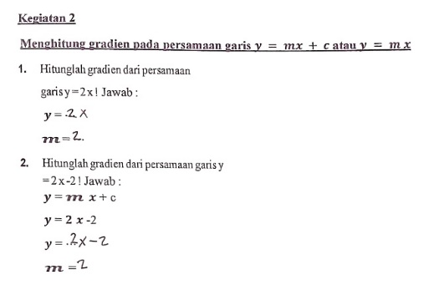
Gambar 5 Hasil kerja S2 (Aktivitas II)
Gambar 6 Hasil kerja S2 (Aktivitas II)
Hasil wawancara dengan S2 dan Peneliti :
P : Bagaimana, sudah dikerjakan yang kedua?
S2 : sudah kak
P : coba jelaskan kenapa y dan m hasilnya bisa dapat segitu?
S2 : untuk yg 1 dan 2aku masih inget kak, y-nyaseperti yang di soal, terus m-nya koefisiennya
P : yang soal selanjutnya bagaimana kok kamu hasilnya bisa jadi $-\frac{2}{4}$ ?
S2 : dapet dari rumus -a/b kak
P : kamu tau dari mana rumus itu.
S2 : seingetku itu rumusnya kak, tapi gatau bener atau ngga.
P : oh begitu ya.
- Aktivitas III Menggambar gradien.
Pada aktivitas III, diberikan persamaan garis $y$, siswa diperintahan mengubah persamaan garis $y$ ke persamaan gradien, selanjutnya siswa mencari titik potong. Dalam menggambar gradien, S1 sudah dapat mengerjakan dengan baik dan benar, tapi merasa kesulitan dalam pembagian.
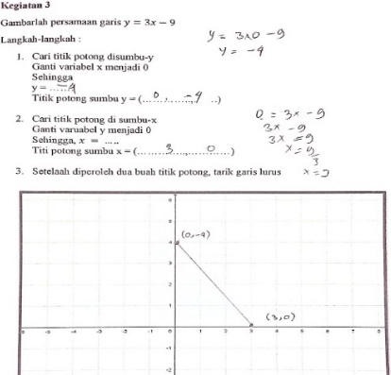
Gambar 7 Hasil kerja S1 (Aktivitas III)
Hasil wawancara Peneliti dengan S1 :
P : bagaimana untuk menggambar garisnya apakah ada kesulitan?
S1 : tidak kak, aku udah bisa kalau ada langkah-langkahnya. Aku cuman kesulitan kalau ngebagi gitu kak sama yang pindah ruas itu.
P : kenapa menurut kamu pembagian itu sulit dan pindahruas itu sulit?
S1 : takut salah kak, takut kebalik gitu hasilnya apalagi ada x y makin susah.
P : oh begitu ya
S1 : berarti kamu harus berlatih dalam membagi ya. Terus garis itiu dapat dari mana, bisa jelasin?
S1 : dari titik yang udah aku dapat dari perhitung kak sesuai langkah. Yang pertama ini kan aku cari y, trs x=0 jadi nanti titiknya (0, -4). Terus aku cari nilai x , dimana y=0 jadiaku dapet titiknya (3,0), gitu kak.
P : oke keren penjelasannya!
Sedangkan pada S2 tidak dapat menentukan titik x dan y dengan benar sesuai langkah, S2 kurang dalam literasi pada langkah-langkah yang sudah disediakan S2 juga lalai dala perhitungan mencari titik x, sehinnga yang S2 dapatkan bukanlah gradien melainkan garisnya lurus.
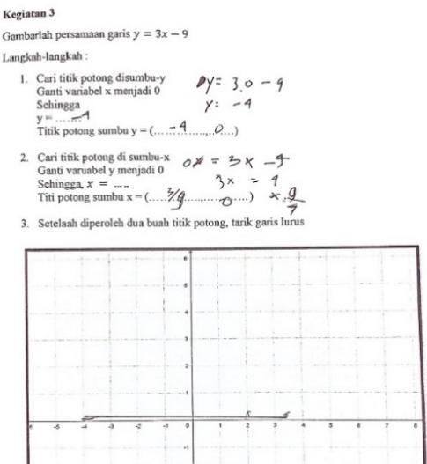
Gambar 8 Hasil kerja S2 (Aktivitas III)
Hasil wawancara peneliti dengan S2:
P : Bagaimana untuk kegiatan 3, kamu kesulitan tidak?
S2 : banget kak, aku gapaham kalo udah disuruh kaya gini
P : kamu dapat hasil x dan y itu bagaimana?
S2 : aku ikutin langkah-langkah yang kakak kalo cari y, x-nya diganti 0. Terus kalo cari x, y-nya dibikin 0.
P : untuk gambarnya bisa kamu jelaskan?
S2 : tinggal di ikutin aja kak titiknya terus sambungin deh
P : oke bagus penjelasannya, tapi mungkin kamu ada kesalahan sedikit dalam x dan y-nya, coba lebih teliti lagi ya
S2 : begitu ya kak, baik kak
- Aktivitas IV membuat kesimpulan
Pada aktivitas IV, siswa diharuskan menuliskan kesimpulan dari yang sudah dikerjakan sebelumnya, yaitu menghitung gradien dan menggambar garis lurus. membuat kesimpulan siswa S1 dan S2 sudah dapat memberi kesimpulan dengan baik, siswa S1 memahami konsep persamaa garis lurus, tapi aja siswa S2 tidak memahami konsep dari persamaan garis lurus, S2 hannya menuliskan lagi hal yang ada di LKPD dan ketika ditanyakan dia sudah lupa kembali.
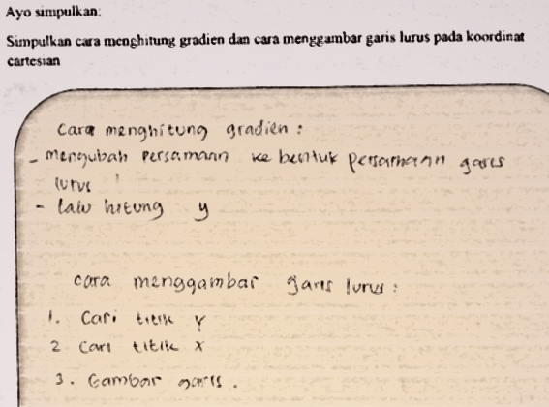
Gambar 9 Hasil jawaban S1 (Aktivitas IV)
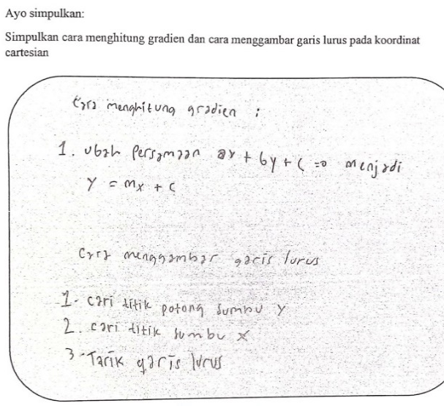
Gambar 10 Hasil jawaban siswa S2 (Aktivitas IV)
Hasil wawancara peneliti dengan S1 dan S2:
P : bagaimana untuk membuat kesimpulannya, apakah sulit menurut kalian?
S2 : mudah kak
S1 : iya kak gampang
P : coba S2 bisa jelaskan tanpa membaca LKPD ngga?
S2 : ga inget kak kalau ga sambil baca hehehe
P : Tapi kamu paham tidak cara mwnghitung gradien?
S2 : ngga kak
P ; kalau S1, sudah paham belum?
S1 : sudah kak paham sedikit hehe
P : bisa jelaskan cara menghitung gradien dan cara menggambar garis tanpa membaca jawaban kamu?
S1 : bisa kak, kalau cari gradien cuman di ubah persamaannnya kak, terus dihitung deh y-nya. Kalau untuk mnggambar garis, dicari dulu titik x dan y, lalu titiknya dimasukkan ke kootdinat kartesius.
Disela-sela kegiatan tersebut penulis juga mengajukan beberapa pertanyaan yang tidak terkait langsung dengan tugas yang diberikan. Berikut diantaranya:
P : kalian kalau belajar dirumah biasanya kaya gimana? Sambil dengerin musik atau baca buku aja, atau lebih suka nonton video pembelajaran gitu?
S1 : aku lebih suka kalo belajarnya bareng temen kak,jadi ada yangg bisa diajak diskusi bareng gitu
S2 : kalau aku belajarnya pas ada tuugas dan pas mau ujian aja kak hehe, terus kalo belajar enaknya nonton video kak kalau baca susah pahamnya.
P : hm begitu ya, berarti P1 itu kalo belajar harus ada temen yang bisa diajak sharing ya. Dan kalau P2 hobi kamu apa?
S2 : hobi aku main basket kak.
P : berarti kamu lebih suka olahraga ya. Kalau S1 hobinya apa?
S1 : aku hobinya gambar ka.
P : wah hobinya bagus-bagus. Kalau pelajaran Matematika kalian suka?
S1 : suka-suka aja kak, karena menurutku lumayan mudah.
S2 : kalau aku kurang suka kak, ga pinter matematika kak.
P : Mungkin kamu hanya perlu belajar matematika dan literasi yang lebih rajin . pasti kamu bakal paham.
S2 : Hehe iya kak.
P : lalu menurut kalian lebih mudah belajar online atau offline?
S1 : Aku lebih suka offline kak, karena materinya bisa langsung dan gampang kalo nanya guru terus bisa ketemu temen-temen.
S2 : Sama kak
P : yasudah kalian lebih banyak membaca ya, jangan lupa matematika itu penting loh jadi kalian harus suka, karena dunia ini penuh dengan matematika.
S1&S2 : hehe siap kak.
Hasil wawancara dari kedua murid yang diberikan LKPD mengenai materi persamaan garis lurus, mengalami kesulitan saat mengerjakan LKPD dan mengatakan bahwa selama pembelajaran jarak jauh selama kurang lebih dua tahun lebih banyak waktunya digunakan untuk bermain handphone dan bermain bersama teman-temannya, dibandingkan memahami materi yang diberikan oleh guru. Dari hasil yang ditunjukkan, siswa S2 cenderung mengalami learning loss dibandingkan siswa S1. Pada siswa S1 cenderung mengalami learning loss pada materi pesamaan garis lurus, yang disebabkan karena materi yang dibahas dikelas tidak dimaksimalkan dengan baik. Siswa S2 cenderung tidak memiliki minat dalam mempelajari matematika dan selalu melewatkan membaca perintah atau langkah-langkah pada LKPD, hal ini menyebabkan siswa tidak dapat memahami suatu materi. Oleh sebab itu sekolah perlu memaksimalkan penggunan LKPD disekolah. Sekolah juga harus mengimplementasikan pengembangan literasi matematika dalam gerakan literasi sekolah. Selanjutnya guru juga perlu diperkaya dan mendapatkan pelatihan yang berkaitan dengan literasi matematika (Sopiany, dkk 2022). Kedua siswa juga mengalami masalah dalam numerasi matematis yang menghambat siswa dalam menyelesaikan tahapan LKPD materi Persamaan garis lurus. Maka dari itu diperlukan peningkatan literasi dan numerasi dapat dilakukan dengan kerjasama antara pemerintah dan pihak sekolah dengan merancang program yang berkualitas dan bermanfaat untuk meningkatkan kemampuan siswa. (Feriyanto, 2022). Hasil analisis ini menunjukkkan bahwa Pembelajaran jauh dengan tidak memaksimalkan LKPD menyebabkan siswa mengalami learning loss terhadap materi pembelajaran koordinat kartesius, sehingga siswa sulit mengikuti materi yang menjadikan koordinat karteius sebagai materi prasyarat.

SIMPULAN
Dari hasil dan pembahasan didapatkan bahwa kedua siswa yang diteliti memiliki perbedaan dalam pemahaman materi prasyarat yang dipelajari pada masa pandemi dengan pembelajaran jarak jauh, kedua siswa tersebut memiliki loss learning pada materi persamaan garis lurus sehingga dalam menjawab beberapa aktivitas dalam LKPD, siswa merasa kesulitan dan kebingungan . Beberapa kesimpulan penyebab siswa mengalami learning loss : a) Fasilitas pembelajaran selama pembelajaran daring tidak mumpuni, dan siswa merasa cepat bosan karena tidak ada yang menarik selama pembelajaran daring. b) Pembelajaran tidak diberikan dengan baik, hanya sebatas memberikan materi tanpa mengetahui kemampuan siswa. c) Kurangnya pengawasan dari guru dari jarak jauh, sehingga siswa sesukanya dalam mengikuti pembelajaran. d) Kurangnya pengawasan orangtua kepada anak, sehingga anak menjadi malas untuk memahami pelajaran. e) Kurangnya kebiasaan literasi dan numerasi siswa , membuat siswa tidak terbiasa atau malas dalam membaca setiap perintah/langkah-langkah yang disajikan dalam soal. f) Kurangnya latihan siswa dalam pembelajaran matematika, sehingga siswa kesulitan jika diperinntahkan untuk membagi dua bilangan bilangan.

Daftar Pustaka

Aswat, H., Sari, E. R., Aprilia, R., Fadli, A., & Milda, M. (2021). Implikasi distance learning di masa pandemi COVID 19 terhadap kecerdasan emosional anak di sekolah dasar. Jurnal basicedu, 5(2), 761-771.
Aulia, N. R. (2021, Maret 7). Kompasiana. Retrieved 8 Maret, 3, from KKNT UPI: Dampak Covid-19 terhadap PJJ di Sekolah Menengah Pertama Negeri Bandung: https://www.kompasiana.com/natasyarifaaulia7396/6044897ed541df67d1052da2/kkntematik-upi-dampak-covid-19-terhadappembelajaran-jarak-jauh-di-sekolahmenengahpertama-negeri-bandung?page=2
Feriyanto, F. (2022). STRATEGI PENGUATAN LITERASI NUMERASI MATEMATIKA BAGI PESERTA DIDIK PADA KURIKULUM MERDEKA BELAJAR. Gammath: Jurnal Ilmiah Program Studi Pendidikan Matematika, 7(2), 86-94.
Fuchs-Schündeln, N., Krueger, D., Ludwig, A., & Popova, I. (2022). The long-term distributional and welfare effects of Covid-19 school closures. The Economic Journal, 132(645), 1647-1683.
Groenland, E., & Dana, L. P. (2020). Qualitative methodologies and data collection methods: Toward increased rigour in management research.
Jojor, A., & Sihotang, H. (2022). Analisis Kurikulum Merdeka dalam Mengatasi Learning Loss di Masa Pandemi Covid-19 (Analisis Studi Kasus Kebijakan Pendidikan). Edukatif: Jurnal Ilmu Pendidikan, 4(4), 5150-5161.
Lestari, Y. W., Hairida, H., Sartika, R. P., Enawati, E., & Muharini, R. (2022). Pengembangan Lembar Kerja Peserta Didik (LKPD) Berbasis Problem Based Learning (PBL) pada Materi Koloid. EDUKATIF: JURNAL ILMU PENDIDIKAN, 4(4), 5342-5351.
Muthmainnah, A. & Rohmah, S. (2022). Learning loss: Analisis pembelajaran jarak jauh. Jurnal Kewarganegaraan, 6(1), 969-975.
Putra, I. P. (2021, Spetember 28). Nadiem beberkan cara menekan leaning loss. Retrieved from medcom.id:https://www.medcom.id/pendidikan/newspendidikan/zNApDJzK-nadiem-beberkancara-menekan-learning-loss
Ramadhana, R., & Hadi, A. (2022). Efektivitas Penerapan Model Pembelajaran Berbasis E-Learning Berbantuan LKPD Elektronik Terhadap Hasil Belajar Peserta Didik. Edukatif: Jurnal Ilmu Pendidikan, 4(1), 380-389
Sopiany, H. N., Juandi, D., & Sari, R. M. M. (2022, May). Implementation of the school literacy movement development stage in fostering secondary school students’ mathematical literacy skills. In Journal of Physics: Conference Series (Vol. 2279, No. 1, p. 012001). IOP Publishing.
Sovayunanto, R. (2022). LEARNING LOSS DAN FAKTOR-FAKTOR PENYEBAB DI SEKOLAH MENENGAH PERTAMA (SMP). Jurnal Mahasiswa BK An-Nur: Berbeda, Bermakna, Mulia, 8(1), 12-17
Zhou, L., & Li, F. (2020). A review of the largest online teaching in China for elementary and middle school students during the COVID-19 pandemic. Best Evid Chin Edu, 5(1), 549-567.

